Найти слова в тексте:

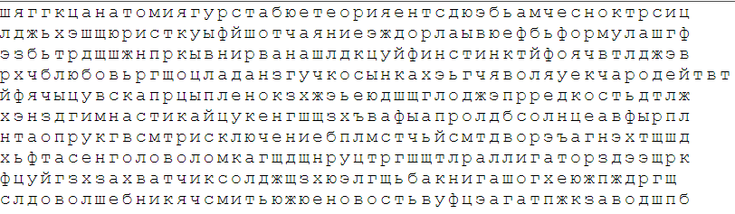

Обвести фигуры:

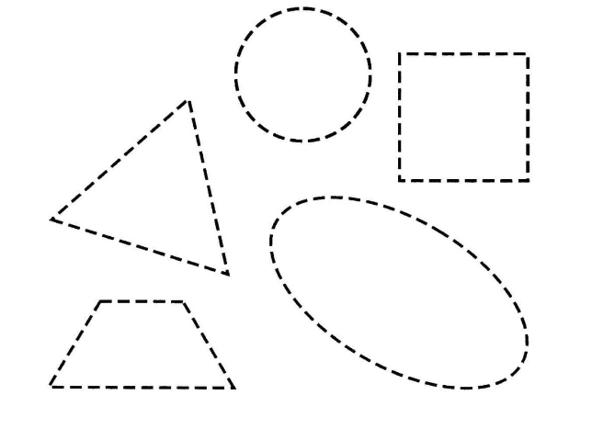

Написать в обратном порядке слова:

1. ЛОМ –
2. БОР –
3. ЧАД –
4. БУРЯ –
5. ГАРЬ –
6. ДУМА –
7. МОРЕ -
8. КРОТ –
9. ПУРГА –
10. КАРГА –

Написать как можно больше слов, начинающихся на букву «М»

Нарисовать фигуры:

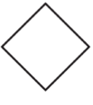

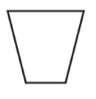

Запишите буквы в том порядке, в котором они пронумерованы. Какие слова получились?

А Д О Я Г СЛОВО:

|  |  |  |  |  |
| --- | --- | --- | --- | --- |
| 5 | 4 | 3 | 1 | 2 |

К М О Ь Р В О СЛОВО:

|  |  |  |  |  |  |  |
| --- | --- | --- | --- | --- | --- | --- |
| 4 | 1 | 2 | 7 | 3 | 6 | 5 |

З У Б А Р СЛОВО:

|  |  |  |  |  |
| --- | --- | --- | --- | --- |
| 5 | 4 | 3 | 1 | 2 |

Г У О Ц Е Р СЛОВО:

|  |  |  |  |  |  |
| --- | --- | --- | --- | --- | --- |
| 2 | 3 | 1 | 6 | 5 | 4 |

И О Р О Д М П СЛОВО:

|  |  |  |  |  |  |  |
| --- | --- | --- | --- | --- | --- | --- |
| 4 | 2 | 5 | 7 | 6 | 3 | 1 |

Написать названия 10-15 знаменитых природных мест (горы, озера, реки, каньоны и тд):